2013年加拿大滑铁卢大学瑞尼森学院短期课程
2013 Summer Programs @ University of Waterloo Renison University College
各位同学：
滑铁卢大学是与我校建立了良好合作的国际院校，也是一所国际知名的高等学府。2013年暑期，我校学生可报名参加加拿大滑铁卢大学各类短期课程，在丰富多彩的活动中深入了解滑铁卢大学，提高英语能力，拓展国际视野，并获得滑铁卢大学学习证书。
一、滑铁卢大学简介
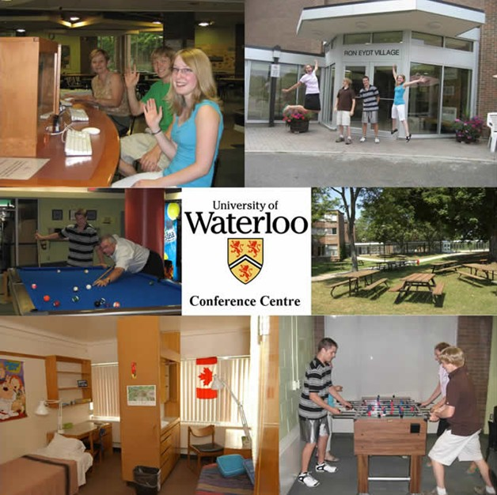
加拿大滑铁卢大学（University of Waterloo，简称UW）位于加拿大最富庶的五大湖区的滑铁卢市，距多伦多仅1小时车程，距尼亚加拉瀑布1.5小时车程。 滑铁卢市有多种多样的产业，包括教育院校、高科技公司、金融保险等，同时还有安大略省西南部最好的饭店、购物中心、艺术馆等, 是一个安全友好、清洁优美的中等规模城市，学习环境良好。
滑铁卢大学在加拿大常年排名在三甲之内，目前是一个拥有超过 30,000学生、教师和工作人员的著名高等院校。学校以外向型和合作教育项目而著称，注重将课堂内容与实际工作结合，她的 Co-op Program课程模式让学生在学习的同时有机会在 IBM、Nortel、Bell 等著名公司获得工作经验，是北美电脑工业界的第一宠儿。
滑铁卢大学教学设施完善，科研设备先进，学术力量雄厚。下设6个专业学院和4个附属综合学院：文学院、理学院、工学院、数学学院、环境研究学院、应用保健科学学院、瑞尼森学院、康拉德格雷尔学院、圣杰罗姆大学学院和圣保罗联合学院。
作为附属综合学院之一，瑞尼森学院以其社会发展学、东亚研究、社会工作系等专业而闻名。该学院的毕业生遍布各行各业，包括社会工作、教育、法律、医药和咨询业。除此之外，瑞尼森学院还设有大学的语言学习中心，负责整个大学的专业英语教学工作。
二、短期课程——欢迎世界各地学生参加！
（一）研究生探索课
研究生探索课是滑铁卢大学针对计划申请攻读滑铁卢大学研究生课程的学生准备的特别课程。
- 该课程中学员由大学研究生院全面介绍滑铁卢大学研究生课程、申请流程辅导及奖学金申请介绍，并根据学员兴趣，安排学员进入大学专业实验室参观，与教授及在校学生座谈。如学生希望申请某专业，可安排学生与该专业教授一对一交流并面试。
- 期间，学员在滑铁卢大学与当地学生一同参加为期4周（每周15小时）的正式英语课程，提高英语水平，体验国外先进的教育质量的同时，将深入了解滑铁卢大学。
- 此外，学员将与当地学生一起参加学校丰富多彩的各类活动，在活动中结交朋友，培养团队意识和交往能力，同时练习和应用英语。学员还将利用课余时间游览加拿大最有特色的人文和自然景观，拓展视野。
- 学员顺利完成课程后将获得学校颁发的学习证书。
通过该课程，学员将获得：
- 深入、全面了解滑铁卢大学研究生专业，选择最适合自身发展的专业，为未来留学做好充分的准备
- 通过和导师的交流，展示自身优势，在未来申请研究生录取中占据先机
- 增加海外学习经历，提高英语水平
课程时间： 8月5-30日 课程费用：3,930加元

（二）数字艺术实践课
数字艺术实践课是滑铁卢大学最新推出的一个特色课程。
- 该课程中学员每周用10小时时间在滑铁卢大学数字艺术学院世界最先进的数字艺术和多媒体实验室中，接受专业教授的指导，与当地学生一起进行数字艺术和多媒体项目的学习和设计开发。课程结束时，学员将完成一个数字媒体成果，并可将这个成果用于未来的工作和生活中（例如向国际知名企业求职的时候，可作为自身能力和经历的证明）。
- 期间，学员在滑铁卢大学与当地学生一同参加为期4周（每周15小时）的正式英语课程，提高英语水平，体验国外先进的教育质量的同时。学员课余还将与当地学生一起参加学校丰富多彩的各类活动，游览加拿大最有特色的人文和自然景观，拓展视野。
- 学员顺利完成课程后将获得学校颁发的学习证书。
通过该课程，学员将获得：
- 学习了解最新最先进的数字媒体知识和技术，并在实际项目中学以致用，提升自身的数字媒体技术水平
- 自主完成的成果是申请知名公司岗位或继续深造时自身能力和水平最好的证明
- 增加海外学习经历，提高英语水平
课程时间： 8月5-30日 课程费用：3,930加元

（三）成功英语课
成功英语课是专门为提高英语水平的学生准备专业英语课程。该课程已经在滑铁卢大学为其在校生、校外学生及校外人士开设多年，形成了完善有效的课程体系。
- 参加成功英语课的学员将与当地学生一同参加为期4周（每周25小时）的正式英语课程，提高英语水平，体验国外先进的教育质量。课程内容包括了听、说、读、写、演讲英语、学术英语等，由专业语言老师执教，每个班级都是12人左右的小班。
- 课程之余，学员将与当地学生一起参加学校组织的丰富多彩的各类活动（体育竞赛、校园演讲等等），在活动中结交朋友，培养团队意识和交往能力，同时在实际环境中练习和应用英语。此外还将利用课余时间游览加拿大最有特色的人文和自然景观，拓展视野。
- 学员顺利完成课程后将获得学校颁发的学习证书。
通过该课程，学员将获得：
- 全面强化增强了英语水平，为将来的学习生活打下良好的语言基础
- 通过课堂学习掌握在海外留学所需的专业和学术英语
- 通过课余活动练习提高日常交流和生活英语
课程时间：6月3-28日，7月3-31日，8月5-30日 课程费用：3,330加元

三、报名流程
第一步，因为课程名额有限，报名需要先进行资格预审，需要提交个人简历包含个人信息、在读或毕业学校与专业信息；
第二步，我们协助学生在学校进行登记注册，（研究生探索课和数字艺术实践课的学生需要加试英语，测试方式为在线测试）；
第三步，测试通过后，学校会发送正式录取通知，学生可以开始行前准备。（缴纳报名费和学习费用；办理护照签证；预定机票等）。

四、更多信息
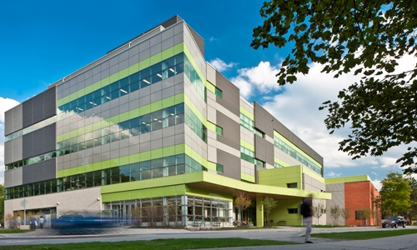
课程详情请参见http://renison.uwchina.org.cn/guide.aspx?type=1&id=1，或电邮至info@uwchina.org.cn咨询。
